SISTEMA PARA EL DESARROLLO INTEGRAL DE LA FAMILIA DEL MUNICIPIO DE APASEO EL GRANDE, GTO
CORRESPONDIENTE AL EJERCICIO 2023

NOTAS DE DISCIPLINA FINANCIERA.
1.-Balance Presupuestario de Recursos disponibles Negativo.
Se informara:
Acciones para recuperar el balance presupuestario de Recursos Disponibles Sostenible.
Conforme al fundamento en los Artículos 6 y 19 LDF
El presupuesto de egresos del ejercicio fiscal actual presenta un balance presupuestario sostenible.
2.-Aumento o Creación de nuevo Gasto:
Se informará:
-Funde de ingresos del aumento o creación del Gasto no etiquetado.

-Fuente de Ingresos del aumento o creación del gasto etiquetado
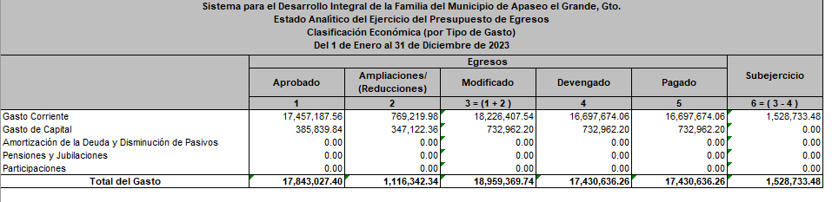
Conforme al fundamento en los Artículos 8 y 21 LDF.

3.-Pasivo Circulante al Cierre del Ejercicio
Sin información que revelar, se informará al 31 de Diciembre 2023 al cierre del Ejercicio
Fundamento en Artículo 13 VII y 21 LDF.

4.-Deuda Pública Y Obligaciones.
Se informa que no se cuenta con Deuda Publica.
Se revelará:
La información detallada de cada Financiamiento u obligación contraída en los términos del Título tercero Capitulo uno de la Ley de Disciplina Financiera de las Entidades Federativas y Municipio, incluyendo como mínimo, el importe, tasa, plazo, comisiones y demás accesorios pactados.
Sin información que revelar

5.-Obligaciones a Corto Plazo
No aplica, no se ha contraído obligaciones a corto plazo con las características establecidas en el Titulo Tercero Capital I, de la LDF.
Sin información que revelar

6.-Evaluacion de Cumplimiento.
Sin información que revelar
La información relativa al cumplimiento de los convenios de Deuda garantizada.
No aplica.

LIC MARIA GUADALUPE HERRERA GARCIA C.P. MARIA DE LOURDES JIMENEZ HERNANDEZ
ENCARGADO DE DESPACHO SMDIF CONTADOR GENERAL

